Plan pracy w dniach 20 – 24 kwietnia
grupa średnia 5-6 l.
Temat tygodnia: Ziemia – szczęśliwa planeta.
Umiejętność ogólna: podejmowanie działań na rzecz ochrony przyrody.
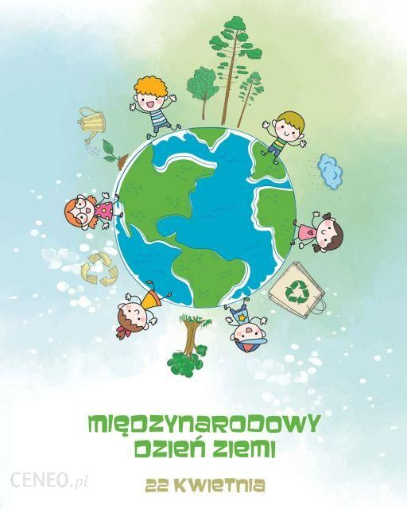
W środę 22 kwietnia obchodzimy Międzynarodowy Dzień Ziemi. Spójrz na plakat poniżej, zastanów się, co możesz zrobić, aby nie szkodzić naszej planecie. Może uda ci się przestrzegać wszystkich zasad, nie tylko w dniu Ziemi, ale codziennie.
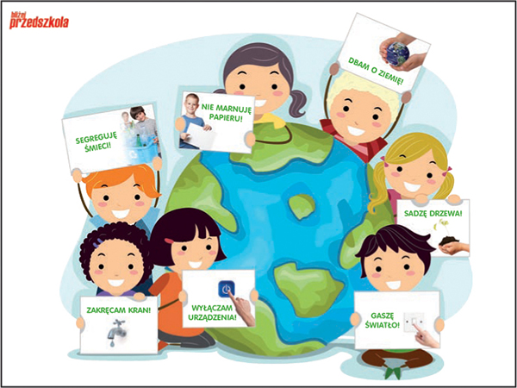
W tym dniu mamy jednak specjalne zadanie dla ciebie. Zrób coś szczególnego dla przyrody:
- może uda ci się posadzić jakąś roślinę w ogródku (drzewko, krzew, kwiaty….)
- jeśli nie masz takiej możliwości to zadbaj o rośliny, które już są w twoim domu lub w ogródku, podlej je, usuń zaschnięte liście, może niektóre potrzebują zmiany podłoża albo odrobiny naturalnego nawozu
Nawozy naturalne, które możesz samodzielnie przygotować, to przede wszystkim:
- – popiół drzewny, który zapobiega zakwaszeniu gleby i podnosi jej pH,
- – nawóz ze skorupek jaj, będący źródłem wapnia,
- – bogaty w potas nawóz ze skórki od banana,
- – nawóz z fusów po herbacie i kawie do zakwaszania gleby,
- możesz również zorganizować „zielony kącik” z ziół (np. mięty, bazylii, oregano…) i wykorzystać do tego butelki, trochę ziemi i nasiona roślin, które chcesz wyhodować
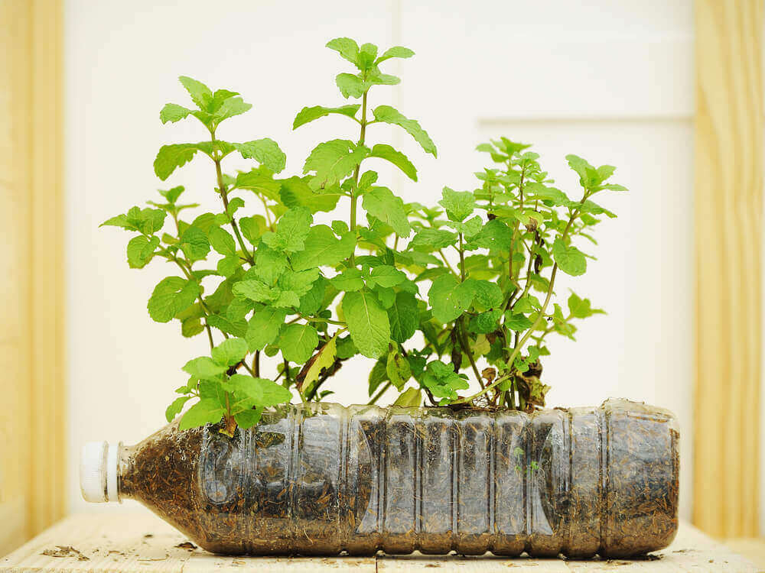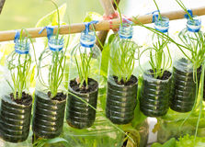

- Posłuchaj opowiadania

Dwa drzewa
Na dwóch niewielkich, ale odległych od siebie pagórkach, rosły dwa drzewa. Jedno
było wesołe, uśmiechnięte, a drugie smutne.
Radosne drzewo miało rozłożystą koronę, piękne, zielone liście, a w jego konarach
wesoło śpiewały ptaki. W upalne dni wiatr delikatnie poruszał gałązkami drzewa, a ono
zachęcało ludzi, aby pod nim odpoczęli. Siadali więc przechodnie w cieniu, wsłuchiwali
się w szelest liści i śpiew ptaków. Było im dobrze.
Smutne drzewo miało ubogą, poszarpaną koronę. Na jego gałęziach kołysało się
zaledwie kilka listków. Ludzie nie siadali pod nim, bo nie dawało cienia. Ptaki przysiadały
tylko na chwilę, smutno ćwierkały i odlatywały szukać lepszego schronienia.
Pewnego wieczoru drzewa zaczęły rozmawiać ze sobą.
– Jestem takie szczęśliwe – mówiło wesołe drzewo. – Mam glebę, z której moje
korzenie mogą czerpać wodę i soki, czyste powietrze i słońce, dzięki któremu moje liście
mogą wytwarzać sobie pokarm i oddychać. W moich konarach ptaki wiją gniazda i
radośnie śpiewają, a ludzie chętnie przychodzą do mnie, bo daję im cień i tlen.
– Jestem bardzo przygnębione – mówiło smutne drzewo. – Tak bardzo chcę żyć.
Dawać ludziom cień i tlen, a ptakom schronienie. I choć bardzo się staram, wszystko na
nic.
– Jak to możliwe? – zapytało wesołe drzewo. – Przecież masz glebę, powietrze, deszcz,
słońce. Czego ci jeszcze potrzeba?
– To nie wystarcza – odrzekło smutne drzewo i rozpoczęło swoją opowieść. – Gdy
byłem młodym drzewkiem, miałem piękne zielone listki i delikatną korę. Wtedy pod
drzewem zjawił się urwis. Najpierw nożykiem pociął moją korę, by wyryć na niej napis.
Potem połamał moje gałęzie i zrobił z nich szałas. Moje zielone serce płakało, ale nikt nie zwracał uwagi na krople, które wypływały spod oskubanej kory. Poskubana kora nie
chroniła mnie już tak dobrze. Chorowałem. Ale gdy nadeszła wiosna wypuściłem nowe
gałęzie, które się zazieleniły. W moim cieniu usiedli ludzie. Jedli, pili, bawili się i za
każdym razem zostawiali śmieci. Urosła z nich duża góra. Pewnego dnia zaczął padać
deszcz i rozpuszczać to śmietnisko. Wszystkie trucizny wraz z wodą wsiąkały w ziemię.
Moje korzenie zamiast czerpać pożywne soki, piły truciznę. Listki powoli zaczęły mi
usychać, ale nie uschły wszystkie. Dlatego następnej wiosny znów zebrałem wszystkie siły i wypuściłem nowe. Również i tym razem niedługo cieszyłem się zielenią. Wiatr przywiał chmurę, z której spadł deszcz. Ale nie ten życiodajny, który pomaga wzrastać roślinom. To był kwaśny deszcz, po którym rośliny chorują. Rosną wolniej i łatwiej ulegają szkodnikom.
– Kwaśny deszcz? A co to takiego i skąd się wziął? – przerwało opowieść wesołe
drzewo.
– Z fabryki. Trujący dwutlenek siarki wyleciał z kominów fabryk. Wiatr przywiał go
tutaj i spadł wraz z deszczem. Długo chorowałem, ale udało mi się przeżyć i znów
wypuściłem zielone liście, i rosnę. Ale co będzie dalej?…
Umilkło smutne drzewo. Zapadła głęboka cisza. Na wesołym drzewie nie poruszał się
żaden listek. I nagle w tej ciszy rozległ się żałosny krzyk smutnego drzewa:
– Nie proszę człowieka, aby pomagał mi rosnąć! Wystarczy, że nie będzie mnie
niszczył!

Dlaczego jedno drzewo było szczęśliwe a drugie nie?
Co jest potrzebne roślinom, aby zdrowo rosły?
Co szkodzi roślinom?
- Po wysłuchaniu opowiadania wyobraź sobie drzewo smutne i wesołe.
Spróbuj wykonać ilustrację. Podziel kartkę na połowę. Z jednej strony narysuj drzewo smutne, z drugiej wesołe. Użyj kilku technik plastycznych jednocześnie np. możesz narysować, użyć papiery kolorowego lub gazet, dołożyć jakieś elementy z plasteliny, lub malować farbami. Takie prace są bardzo ciekawe.
- Bajka edukacyjna „Czysto, ładnie i bez śmieci” – poznaj podstawowe zasady segregacji śmieci. Porozmawiaj z rodzicami, jak w twoim domu są segregowane odpady.
Bajkę edukacyjną znajdziecie TU https://www.youtube.com/watch?v=uWLFOUKkzGA
- Znasz już zasady segregacji odpadów. Z pewnością doskonale wykonasz zadanie. Pokoloruj kosze na odpowiednie kolory: papier – niebieski, plastik i metal – żółte, szkło – zielone, bioodpady – brązowe. Połącz linią odpady z odpowiednim pojemnikiem. Policz, ile jest śmieci w każdym pojemniku. Może spróbujesz dodać wszystkie śmieci i policz ile ich jest.
Jeśli chcesz możesz zapisać dodawanie za pomocą cyfr i znaków np.
+ =
+ = +
+ =
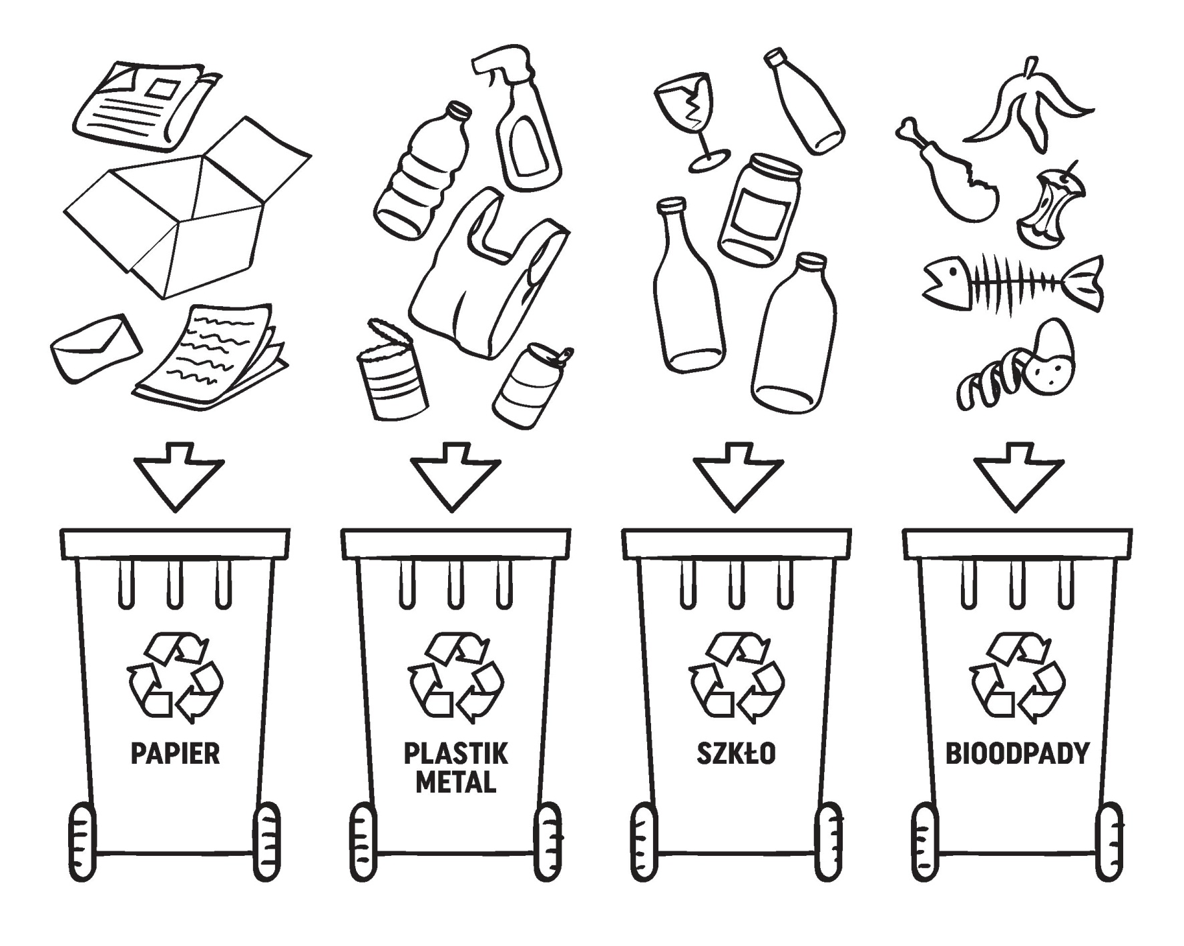
- W ostatnim czasie trudno nam obcować z przyrodą. Ni możemy wybrać się do parku czy lasu. Ale las może „przyjść” do nas. Posłuchaj muzyki i odgłosów przyrody kiedy będziesz rysować, odpoczywać czy wykonywać inne czynności. Spróbuj nazywać dźwięki, które słyszysz.
https://www.youtube.com/watch?v=BzpheDcdgzg
https://www.youtube.com/watch?v=vODeM1HLads
- Zwróć uwagę na odpady, które zostały posegregowane w twoim domu. Może uda ci się wykorzystać coś, do wykonania instrumentu. To może być pudełko, butelka, puszka. Wystarczy wsypać odrobinę ryżu, kaszy czy małych kamyków, pięknie ozdobić i zagrać do ulubionej piosenki.
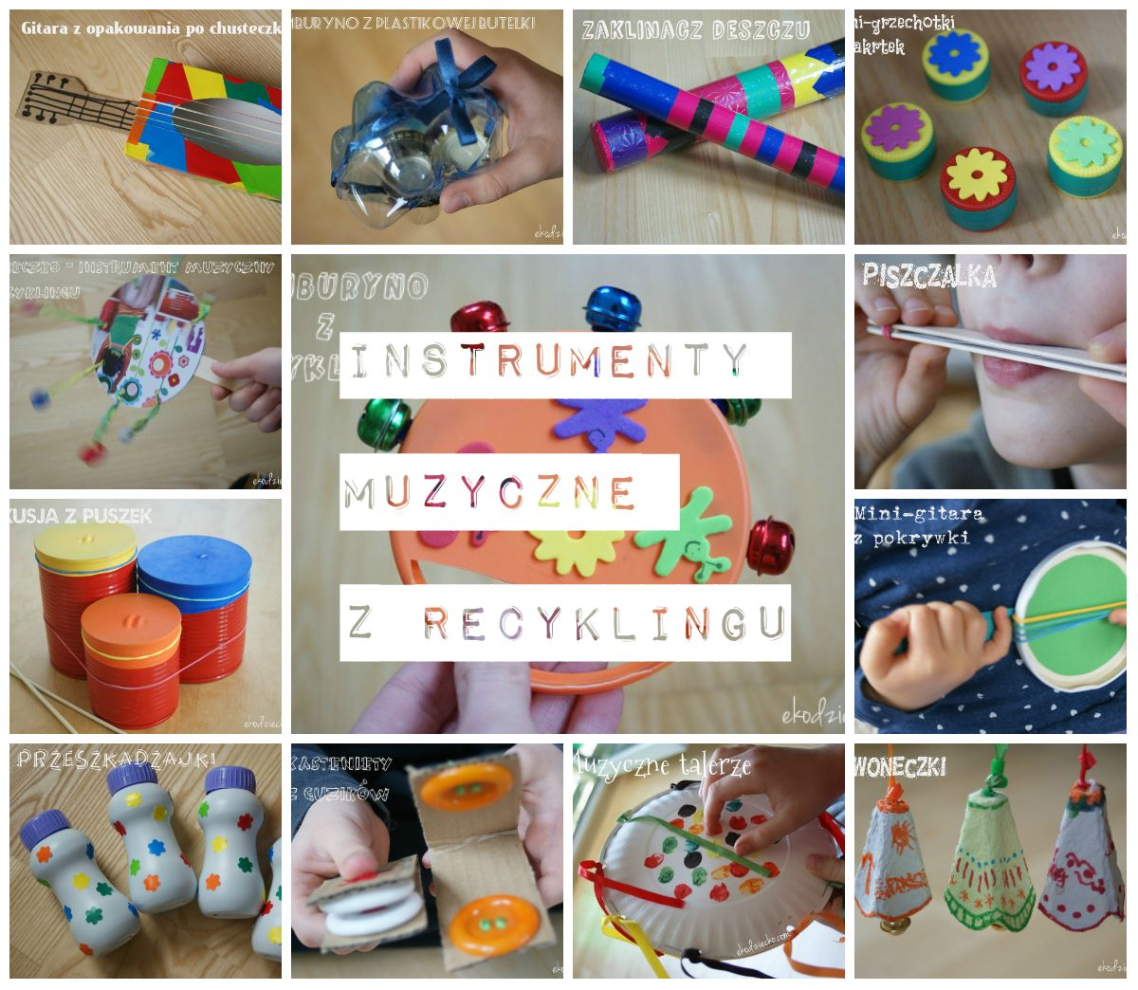

- Zapytaj rodziców skąd w waszym domu czerpie się prąd, do czego jest potrzebny, czy korzystanie z prądu to duży czy mały wydatek. Następnie obejrzyj bajkę edukacyjną poniżej.

- Poznaj ekologiczne źródła energii – obejrzyj bajkę o tym, jak świat dąży do tego, aby wytwarzać prąd i nie szkodzić środowisku. Jak wykorzystuje się naturę (wiatr, słońce, wodę) aby powstała energia.
https://www.youtube.com/watch?v=LmpLrMs44VQ
- Już bardzo dużo wiesz o ekologii. Myślę, że możesz zostać przyjacielem przyrody. Jako prawdziwy ekolog poznaj swoje prawa i obowiązki, możesz wymyślić kilka własnych propozycji.
Prawa i obowiązki Małego Ekologa

I. Mam prawo zwrócić uwagę innym, gdy:

1. Zaśmiecają środowisko
2. Zrywają i niszczą rośliny chronione
3. Łamią gałęzie drzew i krzewów
4. Dokuczają zwierzętom i ptakom
5. Palą ogniska w lesie i wypalają trawy
6. Zatruwają wodę i powietrze

II Mam obowiązek:

1. Troszczyć się o zieleń wokół siebie
2. Opiekować się zwierzętami
3. Pozostawiać porządek w miejscach, których przebywam
4. Segregować śmieci
5. Oszczędzać wodę i energię elektryczną
6. Zachować ciszę w parku i w lesie.
- ...
10.Na koniec karta pracy – pokoloruj wg kodu.

